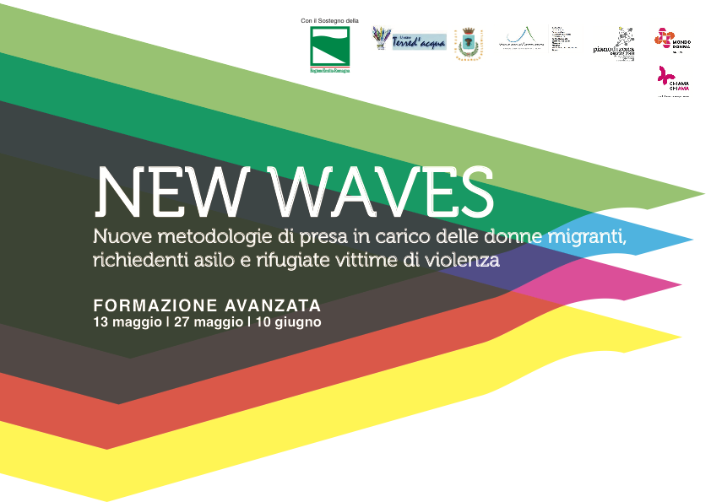

NEW WAVES: Nuove metodologie di presa in carico delle donne migranti, richiedenti asilo e rifugiate vittime di violenza” progetto finanziato dalla Regione Emilia-Romagna, determinazione numero 2631 del 17/02/2020.

SCHEDA DI ISCRIZIONE

La/il sottoscritta /o Cognome................................................Nome.................................................................

Ente di appartenenza………………………………………………………………………………………………….

Ruolo/professione ……………………………………………………………………………………………………

Indirizzo.........................................................……………..............................................................................

CAP................................. Città.............……………......................................................Prov........................

Tel...................................................... E-mail …………………...................……..........................................

□ Chiede di partecipare al percorso formativo avanzato “NEW WAVES: Nuove metodologie di presa in carico delle donne migranti, richiedenti asilo e rifugiate vittime di violenza” progetto finanziato dalla Regione Emilia-Romagna, determinazione numero 2631 del 17/02/2020.

Luogo e Data________________________ Firma____________________________________________

